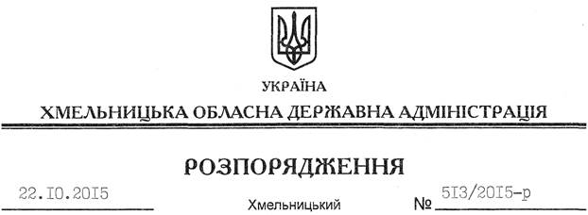

Про склад колегії Департаменту агропромислового розвитку облдержадміністрації

На підставі статті 6 Закону України “Про місцеві державні адміністрації”, пункту 9 Положення про Департамент агропромислового розвитку Хмельницької обласної державної адміністрації, затвердженого розпорядженням голови обласної державної адміністрації від 29.10.2013 року № 345/2013-р та подання директора Департаменту агропромислового розвитку облдержадміністрації від 19 жовтня 2015 року № 01-01/2049.
1. Затвердити склад колегії Департаменту агропромислового розвитку Хмельницької обласної державної адміністрації згідно з додатком.
2. Визнати таким, що втратило чинність, розпорядження голови обласної державної адміністрації від 01.02.2013 року № 17/2013-р“Про склад колегії Департаменту агропромислового розвитку обласної державної адміністрації”.

Голова адміністрації М.Загородний

